Физика 9 класс
21.04.2020
Тема: Повторение основы кинематики «Относительность движения. Путь. Траектория. Перемещение»
- В тетради пишем число, тема урока, классная работа НЕ ПИШЕМ.
- https://www.youtube.com/watch?time_continue=43&v=RVl-Q_0vFok&feature=emb_logo
просмотреть видео-урок
3) Прочитать и выучить конспект (выписать самое главное).
Основное содержание урока
История развития взглядов на относительность движения
Первые сведения об относительности движения относятся к XVI и началу XVII века. В первую очередь они связаны с именами таких ученых, как Галилео Галилей, Рене Декарт и Леонардо да Винчи (рис. 1).
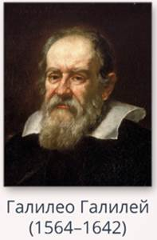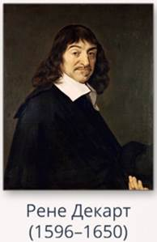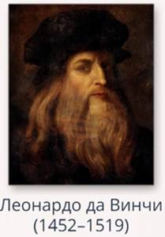
Рис. 1. Первые ученые, которые занимались относительностью движения
Высказывание Галилея по поводу относительности движения представляет, наверное, наибольший интерес, поскольку он впервые предложил хороший мысленный опыт, подтверждающий понятие относительного покоя и относительного движения. Что это был за опыт?
Если вы опуститесь в трюм какого-либо корабля, вы не сможете определить, движется корабль или стоит на месте, если он будет двигаться прямолинейно, медленно, без каких-либо толчков и качаний (рис. 2).
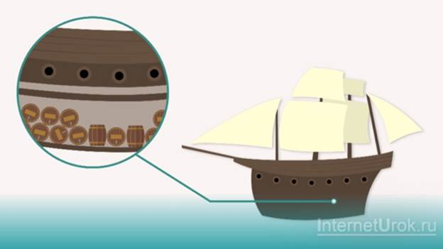
Рис. 2. Иллюстрация к опыту Галилея
В первую очередь нужно сказать, что относительность механического движения связана с выбранной системой отсчета. Траектория, пройденный телом путь будут зависеть от того, какова система отсчета. Также можно говорить о том, что относительной является скорость движения тела.
Относительность пути и траектории
Проведем эксперимент. Воспользуемся линейкой, обыкновенной классной доской и куском мела. Кусок мела в данном случае будет изображать движущееся тело. Итак, одну систему отсчета мы связываем с линейкой, т. е. линейка – это ось Х, вдоль которой будет двигаться тело. Вторая система отсчета будет связана с доской.
Можно отметить, что мел движется вдоль линейки прямолинейно, стало быть, траектория будет прямая. А когда мы рассматриваем движение – мел в плоскости доски, то траектория будет представлять собой кривую линию (рис. 3).
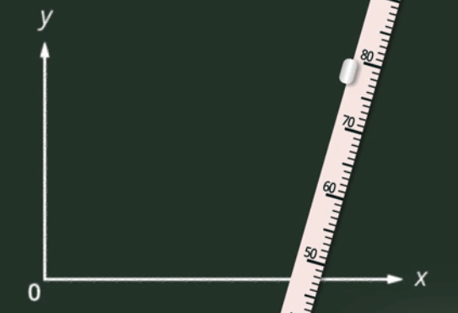
Рис. 3. Относительность траектории
Говорить о пройденном пути в данном случае проще всего, т. к. пройденный путь – это длина траектории, следовательно, в системе отсчета, связанной с линейкой, пройденный путь будет меньше, чем пройденный путь в плоскости доски. Как видно из эксперимента, от выбора системы отсчета зависит и траектория движения тела, и пройденный путь.
Относительность скорости
Для демонстрации относительности скорости проведем эксперимент. Для него потребуется металлический цилиндр (рис. 4). Этот металлический цилиндр будет связан со столом, и поэтому система отсчета (СО) будет связана со столом.
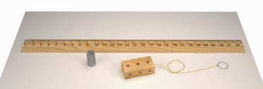
Рис. 4. Оборудование для эксперимента
Вторую СО свяжем с линейкой. Деревянный брусок будем использовать как движущееся тело. Чтобы пронаблюдать относительность скорости, необходимо заставить брусок двигаться. Обратите внимание: движение бруска происходит вдоль линейки относительно выбранных систем отсчета, и можно сказать, что скорость бруска и относительно линейки, и относительно стола будет одинакова. В этом случае скорость равна скорости в одной системе отсчета и скорости в другой системе отсчета (рис. 5).
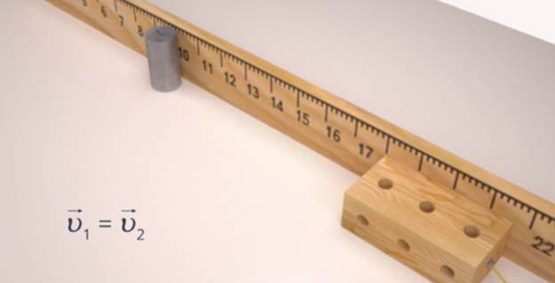
Рис. 5. Схема эксперимента
Кладем брусок на линейку и начинаем ее двигать. Линейка движется вместе с бруском, значит, скорость бруска относительно линейки равна нулю (рис. 6).
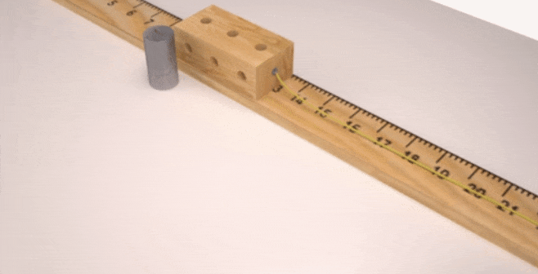
Рис. 6. Относительность скорости
В этой системе отсчета брусок находится в состоянии покоя, а вот относительно стола, о чем говорит нам цилиндр, произошло изменение положения тела. Следовательно, относительно стола брусок движется. Это говорит о том, что в данном случае в одной системе отсчета и в другой системе отсчета скорость была разной.
Чтобы лучше разобраться с относительностью скорости, сделаем еще один, но уже мысленный эксперимент и обратимся к рисунку.
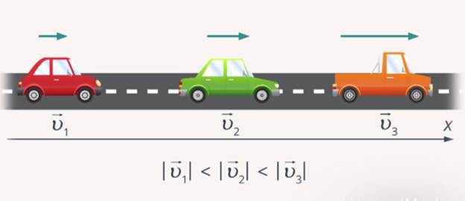
Рис. 7. Схема мысленного эксперимента
Совместим ось Ох с дорогой, по которой движутся три автомобиля. Самая маленькая скорость у первого автомобиля , у второго автомобиля она чуть больше , самая большая скорость у третьего автомобиля – .
Если систему отсчета совместить с первым автомобилем (рис. 8), то мы увидим буквально следующее: от нас удаляются, вперед уезжают и второй автомобиль, и третий.
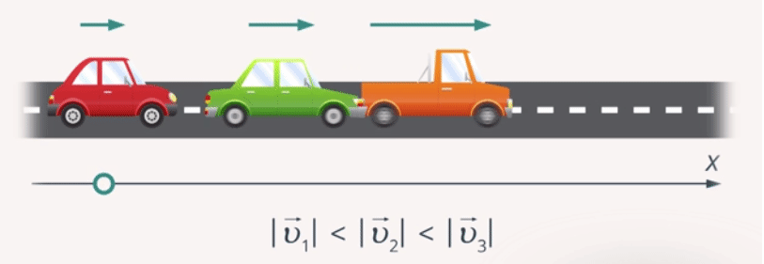
Рис. 8. СО, связанная с первым автомобилем
Если совместим систему отсчета со вторым автомобилем (рис. 9), мы увидим, что находимся в середине движения и все тела от нас разбегаются, т. е. автомобиль, который обладает скоростью , едет вперед, удаляется от нас, но точно так же и автомобиль со скорость удаляется назад.
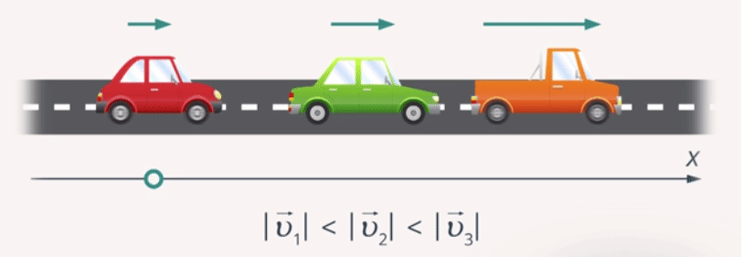
Рис. 9. СО, связанная со вторым автомобилем
Обратите внимание: все эти автомобили находятся в движении относительно дороги, но каждый из водителей этих транспортных средств будет наблюдать совершенно разную картину.
Закон сложения скоростей
Сложение скоростей, или формула Галилея для сложения скоростей
Скорость тела относительно неподвижной системы отсчета (скорость лодки относительно берега) равна векторной сумме скорости этого тела относительно подвижной системы отсчета (скорость лодки относительно воды) и скорости самой подвижной системы отсчета относительно неподвижной системы (скорость воды относительно берега)
1-й случай
Когда лодка плывет по течению, скорость лодки , как и скорость реки , совпадает с направлением выбранной нами осью Х. Поэтому проекция на ось Х:
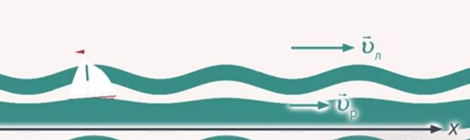
Рис. 10. Иллюстрация к случаю 1
2-й случай
Когда лодка плывет против течения, скорость лодки направлена против направления оси X. Относительно берега лодка будет плыть против течения. Значит и берутся со знаком минус. Скорость реки направлена в ту же сторону, что и ось X, поэтому в проекции на ось X положительна:
Умножив обе части уравнения на (-1), получим, что лодка относительно берега движется против течения со скоростью
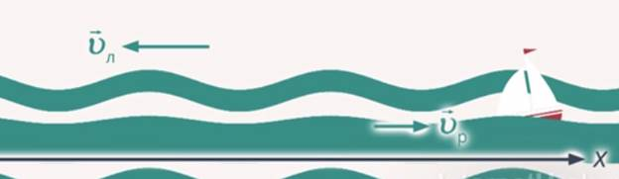
Рис. 11. Иллюстрация к случаю 2
Заключение
Сегодня на уроке мы рассмотрели относительность движения с разных сторон: относительность пути и траектории, относительность скорости. Существует также относительность ускорения, о которой мы будем говорить в старших классах.

